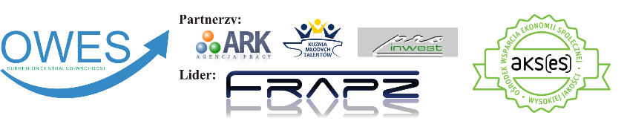  Projekt „OWES subregionu Centralno-Wschodniego” realizowany jest w ramach Regionalnego Programu Operacyjnego Województwa Śląskiego na lata 2014-2020 z poddziałania 9.3.1. Wsparcie sektora ekonomii społecznej. Zasięgiem swym obejmuje teren subregionu centralno-wschodniego województwa śląskiego, gdzie wsparcie w ramach działań projektowych oferowane jest przez konsorcjum składające się z 4 Partnerów, działających zgodnie  z przyporządkowanym podziałem terytorialnym: Lider – Fundacja Regionalnej Agencji Promocji Zatrudnienia (miasta Chorzów i Sosnowiec oraz pow. będziński), Partner 1 – Ark Agencja Pracy (miasto Dąbrowa Górnicza oraz  pow. zawierciański), Partner 2 – Spółdzielnia Socjalna KUŹNIA (miasto Dąbrowa Górnicza oraz pow. zawierciański), Partner 3 – Pro-Inwest S.C. (miasta Siemianowice Śląskie i Świętochłowice).  Głównymi założeniami projektu jest świadczenie profilowanych usług doradczych, edukacyjnych i biznesowych  na rzecz efektywnego funkcjonowania podmiotów ekonomii społecznej (PES) oraz wsparcia na rzecz ekonomizacji działających PES.  W ramach wsparcia edukacyjnego możliwym jest skorzystanie z kluczowego doradztwa, w tym biznesowego, oraz doradztwa specjalistycznego (księgowo-podatkowego, finansowego, prawnego, osobowego, marketingowego)  jak również szkoleń obejmujących także podnoszenie kompetencji zawodowych pracowników PES. | Szanowni Państwo  Mamy przyjemność zaprosić organizacje pozarządowe na spotkanie informacyjne dotyczące oferowanego wsparcia w ramach Ośrodka Wspierania Ekonomii Społecznej działającego na terenie Gminy Ogrodzieniec i Powiatu Zawierciańskiego.  Spotkanie odbędzie się dnia 14 marca 2022r. o godz. 15⁰⁰ na Sali Narad Rady Miejskiej, Plac Wolności 42 w Ogrodzieńcu.  Spotkanie objęte jest honorowym patronatem Burmistrz Miasta i Gminy Ogrodzieniec.

